０６～０７学年人大附中初二数学期末考试
一、选择题
1．（2010江苏苏州）有一组数据：10，30，50，50，70．它们的中位数是
A．30 B．45 C．50 D．70
【答案】C
2．（2010安徽省中中考） 某企业1~5月分利润的变化情况图所示，以下说法与图中反映的信息相符的是………………（ ）
A）1~2月分利润的增长快于2~3月分利润的增长
B）1~4月分利润的极差于1~5月分利润的极差不同
C）1~5月分利润的的众数是130万元
D）1~5月分利润的的中位数为120万元
【答案】C
3．（2010安徽芜湖）下列数据：16，20，22，25，24，25的平均数和中位数分别为（）
A．21和22 B．22和23 C22和24． D．21和23
【答案】B
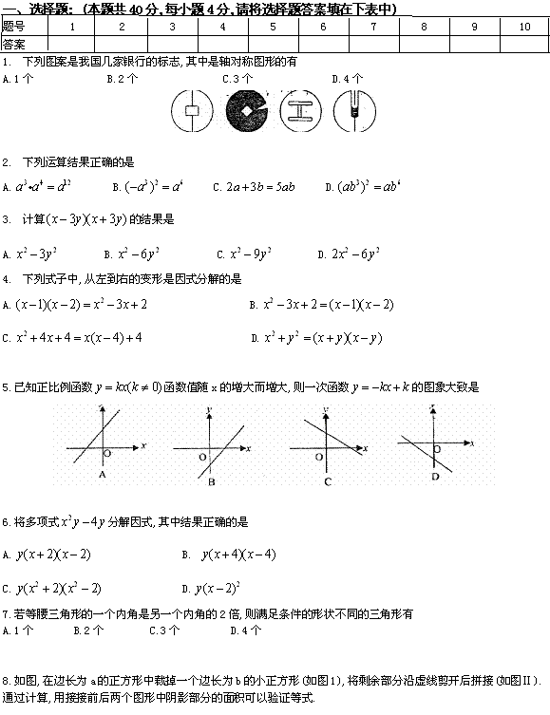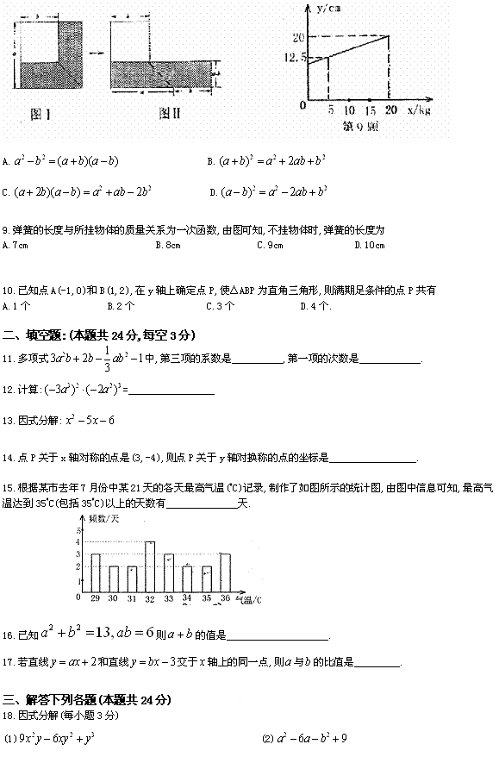
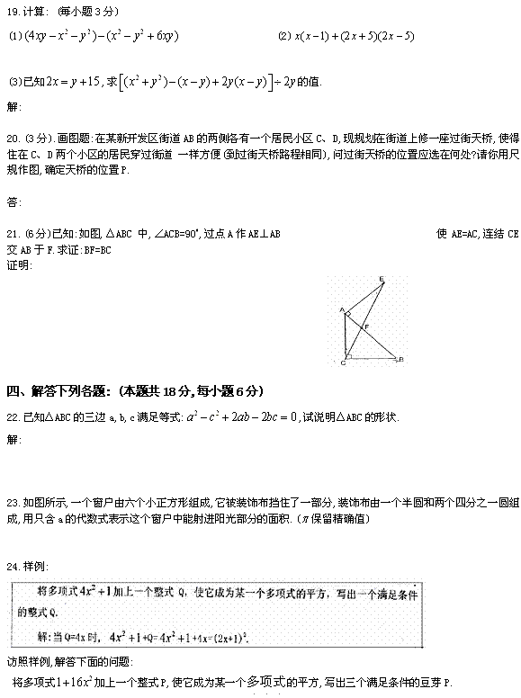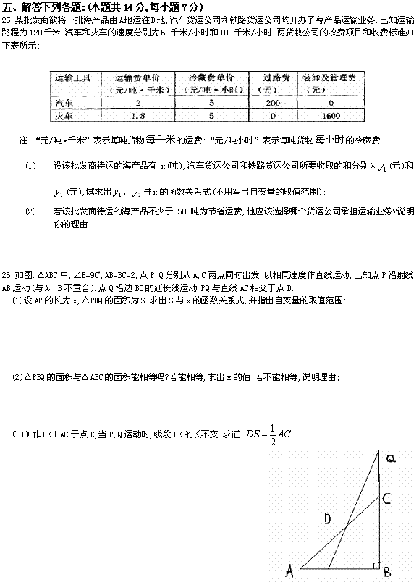

4．（2010甘肃兰州） 某射击小组有20人，教练根据他们某次射击的数据绘制成如图所示的统计图. 则这组数据的众数和中位数分别是
A．7、7 B． 8、7.5 C．7、7.5 D． 8、6
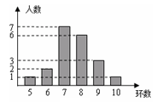
【答案】C
5．（10湖南益阳）某班体育委员记录了第一小组七位同学定点投篮（每人投10个）的情况，投进篮框的个数为6，10，5，3，4，8，4，这组数据的中位数和极差分别是
A．4，7 B．7，5 C．5，7 D．3，7
【答案】C
6．（2010江苏南通） 某纺织厂从10万件同类产品中随机抽取了100件进行质检，发现
其中有5件不合格，那么估计该厂这10万件产品中合格品约为
A．9.5万件 B．9万件
C．9500件 D．5000件
【答案】A
7．（2010辽宁丹东市）五名同学在“爱心捐助”活动中，捐款数额为8，10，10，4，6（单位:元），这组数据的中位数是（ ）
A．10 B．9 C．8 D． 6
【答案】C
8．（2010山东烟台）某射击队要从四名运动员中选拔一名运动员参加比赛，选拔赛中每名队员的平均成绩 与方差S²如下表所示，如果要选择一个成绩高且发挥稳定的人参赛，则这个人应是
A、甲 B、乙 C、丙 D、丁
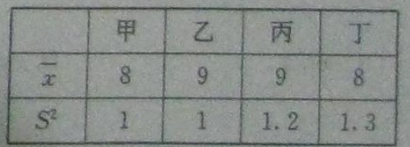
【答案】B
9．（2010四川凉山）下列说法中：Error: Reference source not found一组数据不可能有两个众数；Error: Reference source not found将一组数据中的每一个数据都加上（或都减去）同一个常数后，方差恒不变；Error: Reference source not found随意翻到一本书的某页，这页的数码是奇数，这个事件是必然发生的；Error: Reference source not found要反映西昌市某一天内气温的变化情况，宜采用折线统计图。其中正确的是
A．Error: Reference source not found和Error: Reference source not found B．Error: Reference source not found和Error: Reference source not found C．Error: Reference source not found和Error: Reference source not found D．Error: Reference source not found和Error: Reference source not found
【答案】B
10．（2010四川凉山）2010年因干旱影响，凉山州政府鼓励居民节约用水，为了解居民用水情况，在某小区随机抽查了20户家庭的月用水量，结果如下表：
月用水量（吨） | 4 | 5 | 6 | 8 | 9
户数 | 4 | 5 | 7 | 3 | 1
则关于这20户家庭的月用水量，下列说法错误的是
A．中位数是6吨 B．平均数是5.8吨 C．众数是6吨 D．极差是4吨
【答案】D
11．（2010台湾）以下有甲、乙、丙、丁四组资料
甲：13，15，11，12，15，11，15 乙：6，9，8，7，9，9，8，5，4
丙：5，4，5，7，1，7，8，7，4 丁：17，11，10，9，5，4，4，3
判断哪一组资料的全距最小？ (A) 甲 (B) 乙 (C) 丙 (D) 丁 。
【答案】A
12．（2010台湾） 图(九)为甲、乙两班某次数学成绩的盒状图。若甲、乙
两班数学成绩的四分位距分别为a、b；最大数(值)分别
为c、d，则a、b、c、d的大小关系，下列何者正确？
(A) a<b且c<d
(B) a<b且c>d
(C) a>b且c<d
(D) a>b且c>d 。

0
20
40
60
80
100
甲班
乙班
成绩班
图(九)

【答案】A
13．（2010浙江杭州） 16位参加百米半决赛同学的成绩各不相同, 按成绩取前8位进入决赛. 如果小刘知道了自己
的成绩后, 要判断能否进入决赛，其他15位同学成绩的下列数据中，能使他得出结论的是
A. 平均数 B. 极差 C. 中位数 D. 方差

【答案】C
14．（2010浙江嘉兴）李大伯有一片果林，共有80棵果树．某日，李大伯开始采摘今年第一批成熟的果子，他随机选取2棵果树共摘得10个果子，质量分别为（单位：㎏）：
0.28，0.26，0.24，0.23，0.25，0.24，0.26，0.26，0.25，0.23．
以此估算，李大伯收获的这批果子的单个质量和总质量分别约为（ ▲ ）
（A）0.25㎏，200㎏ （B）2.5㎏，100㎏
（C）0.25㎏，100㎏ （D）2.5㎏，200㎏
【答案】C
15．（2010浙江宁波）为了参加市中学生篮球运动会，一支校篮球队准备购买10双运动鞋，各种尺码统计如下表所示:
尺码(厘米) | 25 | 25.5 | 26 | 26.5 | 27
购买量(双) | 1 | 2 | 3 | 2 | 2
则这10双运动鞋尺码的众数和中位数分别为
(A)25.5厘米，26厘米 (B)26厘米，25.5厘米
(C)25.5厘米，25.5厘米 (D)26厘米，26厘米
【答案】D
16．（2010浙江绍兴）甲、乙、丙、丁四位选手各10次射击成绩的平均数和方差如下表：
则这四人中成绩发挥最稳定的是( )
选 手 | 甲 | 乙 | 丙 | 丁
平均数(环) | 9.2 | 9.2 | 9.2 | 9.2
方差(环²) | 0.035 | 0.015 | 0.025 | 0.027
A.甲 B.乙 C.丙 D.丁
【答案】B
17．（2010 浙江省温州）某班学生参加课外兴趣小组情况的统计图如图所示，则参加人数最多的课外兴趣
小组是(▲)
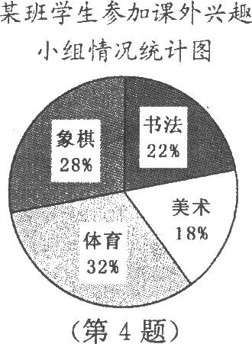
A．书法 B．象棋 C．体育 D．美术
【答案】C
18．（2010重庆市潼南县）数据 14 ，10 ，12， 13， 11 的中位数是 （ ）
A．14 B．12 C．13 D．11
【答案】B
19．（2010山东聊城）某班主任老师为了对学生乱花钱的现象进行教育指导，对班里每位同学一周内大约花钱数额进行了统计，如下表：
学生花钱数（元） | 5 | 10 | 15 | 20 | 25
学生人数 | 7 | 12 | 18 | 10 | 3
根据这个统计表可知，该班学生一周花钱数额的众数、平均数是（ ）
A．15，14 B．18，14 C．25，12 D．15，12
【答案】D
20．（2010江苏宿迁）有9名同学参加歌咏比赛，他们的预赛成绩各不相同，现取其中前4名参加决赛，小红同学在知道自己成绩的情况下，要判断自己能否进入决赛，还需要知道这9名同学成绩的
A．众数 B．中位数 C．平均数 D．极差
【答案】B
21．（2010 四川南充）A、B、C、D四个班各选10名同学参加学校1 500米长跑比赛，各班选手平均用时及方差如下表：
班 | A班 | B班 | C班 | D班
平均用时（分钟） | 5 | 5 | 5 | 5
方差 | 0.15 | 0.16 | 0.17 | 0.14
各班选手用时波动性最小的是（ ）．
（A）A班 （B）B班 （C）C班 （D）D班
【答案】D
22．（2010 山东济南）某次器乐比赛设置了6个获奖名额，共有ll名选手参加，他们的比赛得分均不相同．若知道某位选手的得分.要判断他能否获奖，在下列ll名选手成绩的统计量中，只需知道 ( )
A．方差 B．平均数 C．众数 D．中位数
【答案】D
23．（2010 山东济南）某学校在开展“节约每一滴水”的活动中，从七年级的200名同学中任选出十名同学汇报了各自家庭一个月的节水情况，将有关数据整理如下表：
节水量（单位：吨） | 0．5 | 1 | 1．5 | 2
同学数（人） | 2 | 3 | 4 | 1
请你估计这200名同学的家庭一个月节约用水的总量大约是 （ ）
A．180吨 B．200吨 C．240吨 D．360吨
【答案】C
24．（2010 浙江衢州）某班50名学生的一次英语听力测试成绩分布如下表所示(满分10分)：
成绩(分) | 0 | 1 | 2 | 3 | 4 | 5 | 6 | 7 | 8 | 9 | 10
人数(人) | 0 | 0 | 0 | 1 | 0 | 1 | 3 | 5 | 6 | 15 | 19
这次听力测试成绩的众数是（ ）
A．5分 B．6分 C．9分 D．10分
【答案】D
25．（2010江苏无锡）某校体育节有13名同学参加女子百米赛跑，它们预赛的成绩各不相同，取前6名参加决赛．小颖已经知道了自己的成绩，她想知道自己能否进入决赛，还需要知道这13名同学成绩的 （ ）
A．方差 B．极差 C． 中位数 D．平均数
【答案】C
26．（2010湖南邵阳）图（三）是某商场一天的运动鞋销售量情况统计图，这些运动鞋的尺码组成的一组数据中，众数和中位线分别为 （ ）
A．25，25 B． 25，24.5 C．24.5，25 D．24.5，24.5
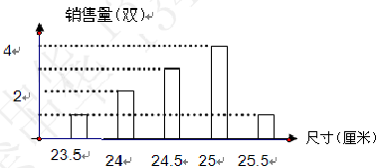
图（三）
【答案】B
27．（2010年上海）某市五月份连续五天的日最高气温分别为23、20、20、21、26（单位：°C），这组数据的中位数和众数分别是（ ）
A. 22°C，26°C B. 22°C，20°C C. 21°C，26°C D. 21°C，20°C
【答案】D
28．（2010重庆綦江县）为了描述我县城区某一天气温变化情况，应选择（ ）
A．扇形统计图 B．条形统计图
C．折线统计图 D．直方图
【答案】C
29．（2010山东临沂）今年我国西南地区发生的严重干旱灾害，牵动着全国人民的心。某学校掀起了“献爱心，捐矿泉水”的活动，其中该校九年级（4）班7个小组所捐矿泉水的数量（的那位：箱）分别为6,3,6,5,5,6,9，则这组数据的中位数和众数分别是
（A） （B） （C） （D）
【答案】C
30．（2010四川宜宾）小丽在清点本班为青海玉树地震灾区的捐款时发现，全班同学捐款的钞票情况如下：l00元的5张，50元的l0张，l0元的20张，5元的l0张．在这些不同面额的钞票中，众数是( )元的钞票
A． 5 B． 10 C． 50 D． 100
【答案】B
31. （2010 江苏连云港）今年3月份某周，我市每天的最高气温（单位:℃）12，9，10，6，
11，12，17，则这组数据的中位数与极差分别是（ ）
A．8，11 B．8，17 C．11，11 D．11，17
【答案】C
32. （2010 山东省德州）为了了解某校九年级学生的体能情况，随机抽查了其中50名学生，测试
1分钟仰卧起坐的成绩（次数），进行整理后绘制成如图所示的频数分布直方图（注：15~20包括15，不包括20，以下同），请根据统计图计算成绩在20~30次的频率是
0
15
20
25
30
35
次数
人数
20
15
10
5
第6题图
（A）0.4 （B）0.5 （C）0.6 （D）0.7
【答案】D
33. （2010 广东珠海）某校乒乓球训练队共有9名队员，他们的年龄（单位：岁）分别为：12,13,13,14,12,13,15,13,15，则他们年龄的众数为（ ）
A.12 B.13 C.14 D.15
【答案】B
34. （2010年贵州毕节）右图是根据某班40名同学一周的体育锻炼情况绘制的条形统计图.那么关于该班40名同学一周参加体育锻炼时间的说法错误的是（ ）
A．极差是3 B．中位数为8
C．众数是8 D．锻炼时间超过8小时的有21人
【答案】B.
35. （2010湖北武汉）随着经济的发展，人们的生活水平不断提高，下图分别是某景点2007——2009年游客总人数和旅游收入年增长率统计图，已知该景点2008年旅游收入4500万元.下列说法：①三年中该景点2009年旅游收入最高；②与2007年相比，该景点2009年的旅游收入增加了
万元；③若按2009年游客人数的年增长率计算，2010年该景点游客总人数将达到万人次.其中正确的个数是（ ）
A、0 B、1 C、2 D、3
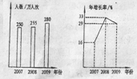
【答案】 C
36. （2010 四川巴中）本学期的五次数学测试中，甲、乙两同学的平均成绩一样，方差分别为1.2、0.5，则下列说法正确的是（ ）
A．乙同学的成绩更稳定 B．甲同学的成绩更稳定
C．甲、乙两位同学的成绩一样稳定 D．不能确定
【答案】A
37. （2010江苏淮安）在一次信息技术考试中，某兴趣小组8名同学的成绩(单位：分)分别是：7，10，9，8，7，9，9，8， 则这组数据的众数是
A．7 B．8 C．9 D．10
【答案】C
38. （2010 山东滨州） 一组数据6,0,4,6.这组数据的众数、中位数、平均数分别是( )
A.6,6,4 B.4,2,4 C.6,4,2 D.6,5,4
【答案】A
39. （2010 湖南株洲）一组数据，，，，的中位数是
A．2 B． C． D．
【答案】B
40。（2010 湖南株洲）某次考试中，某班级的数学成绩统计图如下．下列说法错误的是
A．得分在70～80分之间的人数最多 B．该班的总人数为40
C．得分在90～100分之间的人数最少 D．及格（≥60分）人数是26

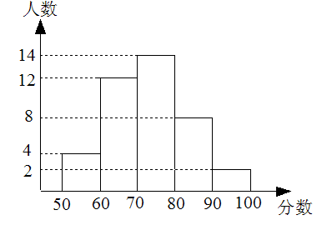
第7题图
人数
分数
【答案】D
41．（2010 四川成都）为了解某班学生每天使用零花钱的情况，小红随机调查了15名同学，结果如下表：

每天使用零花钱  （单位：元） | 1 | 2 | 3 | 5 | 6
人 数 | 2 | 5 | 4 | 3 | 1

则这15名同学每天使用零花钱的众数和中位数分别是（ ）
（A）3，3 （B）2，3 （C）2，2 （D）3，5
【答案】B
42．（2010湖北荆门）有一组数据3、5、7、a、4，如果它们的平均数是5，那么这组数据的方差是（ ）
A．2 B．5 C．6 D．7
【答案】A
43.（2010江苏扬州）一组数据3，4，x，6，8的平均数是5，则这组数据的中位数是（ ）
A．4 B．5 C．6 D．7
【答案】A
44．（2010广东中山）某学习小组7位同学，为玉树地震灾区捐款，捐款金额分别为5元，10元，6元，6元，7元，8元，9元，则这组数据的中位数与众数分别为 （ ）
A．6，6 B．7，6 C．7，8 D．6，8
【答案】B
45．（2010湖南郴州）要判断小刚的数学考试成绩是否稳定，那么需要知道他最近连续几次数学考试成绩的
A．方差 B．中位数
C．平均数 D．众数
【答案】 A
46．（2010湖南郴州）某居民小区开展节约用电活动，对该小区100户家庭的节电量情况进行了统计, 4月份与3月份相比，节电情况如下表：
节电量（千瓦时） | 20 | 30 | 40 | 50
户 数 | 10 | 40 | 30 | 20
则4月份这100户节电量的平均数、中位数、众数分别是
A. 35、35、30 B. 25、30、20 C. 36、35、30 D. 36、30、30
【答案】 C
47．（2010湖南怀化）某同学五天内每天完成家庭作业的时间（单位：小时）分别为2、2、3、2、1，则这组数据的众数和中位数分别为（ ）
A．2、2 B．2、3 C．2、1 D．3、1
【答案】A
48．（2010湖北省咸宁）一家鞋店对上周某一品牌女鞋的销售量统计如下：
尺码/厘米 | 22 | 22.5 | 23 | 23.5 | 24 | 24.5 | 25
销售量/双 | 1 | 2 | 5 | 11 | 7 | 3 | 1
该鞋店决定本周进该品牌女鞋时多进一些尺码为23.5厘米的鞋，影响鞋店决策的统计量是
A．平均数 B．众数 C．中位数 D．方差
【答案】B
49．（2010湖北恩施自治州）某班随机抽取6名同学的一次地生测试成绩如下：82，95，
82，76，76，82.数据中的众数和中位数分别是：
A. 82，76 B. 76，82 C. 82，79 D. 82，82
【答案】D
50．（2010北京）10名同学分成甲、乙两队进行篮球比赛，他们身高（单位：cm）如下表所示：
 | 队员1 | 队员2 | 队员3 | 队员4 | 队员5
甲队 | 177 | 176 | 175 | 172 | 175
乙队 | 170 | 175 | 173 | 174 | 183
设两队队员身高的平均数依次为_{甲}，_{乙}，身高的方差依次为，则下列关系中完全正确的是
A．_{甲}=_{乙} ， B．_{甲}=_{乙} ，
C．_{甲}>_{乙} ， D．_{甲}<_{乙} ，
【答案】B
51．（2010河南）在某次体育测试中，九年级三班6位同学的立定跳远成绩(单位：m)分别为：1.71，1. 85，1.85，1.96，2.10，2.31.则这组数据的众数和极差分别是
(A)1.85和0.21 (B)2.31和0.46
(C)1.85和0.60 (D)2.31和0.60
【答案】C
52．（2010云南昆明）某班六名同学在一次知识抢答赛中，他们答对的题数分别是：7，5，6，8，7，9. 这组数据的平均数和众数分别是( )
A．7，7 B．6，8 C．6，7 D．7，2
【答案】A
53．（2010陕西西安）中国2010年海世博会充分体现着“城市，让生活更美好”的主题，据统计：5月1日至5月7日入园人数（单位：万人）分别为20.3，21.5，13.2，14.6，10.9，11.3，13.9.这组数据的中位数和平均数分别为
A．14.6，15.1 B．14.6，15.0 C．13.9，15.1 D．13.9，15.0
【答案】C
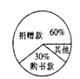
54．（2010江西省南昌）某学生某月有零花钱元，其支出情况如图所示，那么下列说法不正确的是
A．该学生捐赠款为元 B.捐赠款所对应的圆心角为
C.捐赠款是购书款的倍 D.其他支出占％
（第3题）
【答案】B
55．（2010广东东莞）某学习小组7位同学，为玉树地震灾区捐款，捐款金额分别为5元，10元，6元，6元，7元，8元，9元，则这组数据的中位数与众数分别为（ ）
A．6，6 B．7，6 C．7，8 D．6，8
【答案】B
56．（2010 福建三明）某中学篮球队12名队员的年龄情况如下：
年龄（岁） | 14 | 15 | 16 | 17 | 18
人数 | 1 | 4 | 3 | 2 | 2
则这个队队员年龄的众数和中位数分别是 （ ）
A．15，16 B．15，15 C．15，15.5 D．16，15
【答案】A
57．（2010湖北襄樊）甲、乙两班举行电脑汉字输入比赛，参赛学生每分钟输入汉字的个数统计结果如下表：
班级 | 参赛人数 | 中位数 | 方差 | 平均数
甲 | 55 | 149 | 191 | 135
乙 | 55 | 151 | 110 | 135
某同学分析上表后得出如下结论：
①甲、乙两班学生成绩平均水平相同；
②乙班优秀的人数多于甲班优秀的人数（每分钟输入汉字≥150个为优秀）；
③甲班成绩的波动比乙班大．
上述结论正确的是（ ）
A．①②③ B．①② C．①③ D．②③
【答案】A
58．（2010 四川绵阳）张大娘为了提高家庭收入，买来10头小猪．经过精心饲养，不到7个月就可以出售了，下表为这些猪出售时的体重：
体重／kg | 116 | 135 | 136 | 117 | 139
频数 | 2 | 1 | 2 | 3 | 2
则这些猪体重的平均数和中位数分别是（ ）．
A．126.8，126 B．128.6，126 C．128.6，135 D．126.8，135
【答案】A
59.（2010 广东汕头）某学习小组7位同学，为玉树地重灾区捐款，捐款金额分别为5元，10元，6元，6元，7元，8元，9元，则这组数据的中位数与众数分别为（ ）
A．6，6 B．7，6 C．7，8 D．6，8
【答案】B
60.（2010四川 泸州）某校八年级甲、乙两班学生在一学期里的多次检测中，其数学成绩的平均分相等，但两班成绩的方差不等，那么能够正确评价他们的数学学习情况的是（ ）
A．学习水平一样
B．成绩虽然一样，但方差大的学生学习潜力大
C．虽然平均成绩一样，但方差小的班学习成绩稳定
D．方差较小的学习成绩不稳定，忽高忽低
【答案】C
61.（2010 山东淄博）八年级一班要组织暑假旅游，班长把全班48名同学对旅游地点的意向绘制成了扇形统计图，其中“想去上海世博会参观的学生数”的扇形圆心角为60°，则下列说法正确的是
（A）想去上海世博会参观的学生占全班学生的60%
（B）想去上海世博会参观的学生有12人
（C）想去上海世博会参观的学生肯定最多
（D）想去上海世博会参观的学生占全班学生的
【答案】D
62.（2010 天津）在一次射击比赛中，甲、乙两名运动员10次射击的平均成绩都是7环，其中甲的成绩的方差为1.21，乙的成绩的方差为3.98，由此可知
（A）甲比乙的成绩稳定
（B）乙比甲的成绩稳定
（C）甲、乙两人的成绩一样稳定
（D）无法确定谁的成绩更稳定
【答案】A
63.（2010 内蒙古包头）某校为了了解九年级学生的体能情况，随机抽查了其中的30名学生，测试了1分钟仰卧起座的次数，并绘制成如图所示的频数分布直方图，请根据图示计算，仰卧起座次数在15~20次之间的频率是（ ）
A．0.1 B．0.17 C．0.33 D．0.4
人数
12
10
5
0
15 20 25 30 35
次数
【答案】A
64.（2010 湖南湘潭）一组数据1，2，3，4，5，5，5的中位数和众数分别是
A．4，3 B．3，5 C．5，5 D．4，5
【答案】D
65.（2010 贵州贵阳）小明准备参加校运会的跳远比赛，下面是他近期六次跳远的成绩（单位：m）：3.6，3.8，4.2，4.0，3.8，4.0．那么，下列结论正确的是
（A）众数是3 .9 m （B）中位数是3.8 m （C）平均数是4.0m （D）极差是0.6m
【答案】D
66.（2010湖北十堰）某电脑公司试销同一价位的品牌电脑，一周内销售情况如下表所示：
品牌 | A | B | C | D | E | F
数量（台） | 20 | 30 | 40 | 35 | 26 | 16
要了解哪种品牌最畅销，公司经理最关心的是上述数据找（ ）
A．平均数 B．众数 C．中位数 D．方差
【答案】B
67.（2010 重庆江津）若1，3，，5，6五个数的平均数为4．则的值为（ ）
A． 3 B．4 C． D．５
【答案】D
68.（2010 四川自贡）数据1，2，x，－1，－2的平均数是0，则这组数据的方差是（ ）。
A．1 B．2 C．3 D．4
【答案】B
69.（2010宁夏回族自治区）为了解居民节约用水的情况，增强居民的节水意识，下表是某个单元的住户当月用水量的调查结果：
住户（户） | 2 | 4 | 5 | 1
月用水量（方/户） | 2 | 4 | 6 | 10

则关于这12户居民月用水量，下列说法错误的是 （ ）
A．中位数 6方 B．众数6方 C．极差8方 D．平均数5方
【答案】A
70.（2010 湖北咸宁）一家鞋店对上周某一品牌女鞋的销售量统计如下：
尺码/厘米 | 22 | 22.5 | 23 | 23.5 | 24 | 24.5 | 25
销售量/双 | 1 | 2 | 5 | 11 | 7 | 3 | 1
该鞋店决定本周进该品牌女鞋时多进一些尺码为23.5厘米的鞋，影响鞋店决策的统计量是
A．平均数 B．众数 C．中位数 D．方差
【答案】B
71.（2010 湖北咸宁）某学校为了解学生大课间体育活动情况，随机抽取本校
100名学生进行调查．整理收集到的数据，绘制成如图
所示的统计图．若该校共有800名学生，估计喜欢“踢
毽子”的学生有 人．
0
5
10
15
20
25
30
35
40
球类
跳绳
踢毽子
其他
喜爱项目
人数
（第12题）
【答案】200
72.（2010吉林长春）今年6月11日，我省九个地区的最高气温与最低气温如图所示，则这九个地区该天最高气温的众数为
Ａ．27℃ Ｂ．29℃ Ｃ．30℃ Ｄ．31℃
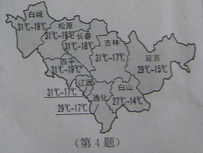

【答案】D
72.（2010新疆乌鲁木齐）某校九年级（2）班50名同学为玉树灾区献爱心捐款情况如下表：
捐款（元） | 10 | 15 | 30 | 40 | 50 | 60
人数 | 3 | 6 | 11 | 11 | 13 | 6
则该班捐款金额的从数和中位数分别是
A．13，11 B．50，35
C．50，40 D．40，50
【答案】C
74.（2010广西南宁）有“华南第一湖”美称的青狮潭，风光秀丽，气候宜人，2010年6月第一周每天的最高气温（单位：）分别是：，这周的平均最高气温为，则这组数据的众数是：
（A）23 （B）24 （C）24.5 （D）25
【答案】B
75.（2010贵州遵义）一组数据2、1、5、4的方差是
A．10 B．3 C．2.5 D．0.75
【答案】C
76.（2010广东深圳）下列说法正确的是（ ）
A．“打开电视机，正在播世界杯足球赛”是必然事件
B．“掷一枚硬币正面朝上的概率是”表示每抛掷硬币2次就有1次正面朝上
C．一组数据2，3，4，5，5，6的众数和中位数都是5
D．甲组数据的方差，乙组数据的方差，则乙组数据比甲组数据稳定
【答案】D
77.（2010广西柳州）上海“世界博览会”某展厅志愿者的年龄分布如图5，这些志愿者年龄的众数是
A．19岁 B．20岁 C．21岁 D．22岁
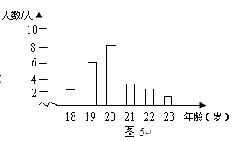
【答案】B
78.（2010广东佛山）四个数据8，10，x，10的平均数与中位数相等，则x等于
A．8 B．10 C．12 D．8和12
【答案】D
79.（2010湖北宜昌）甲、乙、丙、丁四人进行射箭测试，每人10次射箭成绩的平均数均是8.9环，方差分别是则成绩最稳定的是（ ）。
A.甲 B.乙 C.丙
【答案】D
80.（2010福建省南平）如图是甲、乙两位同学某学期的四次数学考试成绩的折线统计图，则这四次数学考试成绩中( )
A．乙成绩比甲成绩稳定 B．甲成绩比乙成绩稳定
C．甲、乙两成绩一样稳定 D．不能比较两人成绩的稳定性
第4题
【答案】A
81.（2010 福建莆田）已知数据1，3，2，，2的平均数是3，则这组数据的
众数是 。
【答案】2
82.（2010天门、潜江、仙桃）某校开展“了解传统习俗，弘扬民族文化”为主题的实践活动.实践小组就“是否知道端午节的来由”这个问题，对部分学生进行了调查，调查结果如图，其中不知道的学生有8人.下列说法不正确的是( )
A.被调查的学生共50人 B.被调查的学生中“知道”的人数为32人
C.图中“记不清”对应的圆心角为60° D.全校“知道”的人数约占全校人数的64%
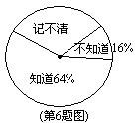
【答案】C
83.（2010黑龙江绥化）“一方有难，八方支援”，当青海玉树发生地震后，全国人民积极开展捐款捐物献爱心活动.下表是我市某中学七年级二班50名同学捐款情况统计表：
捐款金额（元） | 10 | 15 | 20 | 30 | 50 | 60 | 70 | 80 | 90 | 100
捐款人数（人） | 3 | 10 | 10 | 15 | 5 | 2 | 1 | 1 | 1 | 2
根据表中所提供的信息，这50名同学捐款金额的众数是（ ）
A.15 B.30 C.50 D.20
【答案】B
84.（2010广东湛江）某鞋店试销一种新款女鞋，销售情况如下表：
型号 | 34 | 35 | 36 | 37 | 38 | 39 | 40 | 41
当量（双） | 3 | 5 | 10 | 15 | 8 | 3 | 2 | 1
鞋店经理最关心的是哪种型号的鞋销量最大。对他来说，下列统计量中归重要的是（ ）
A.平均数 B.众数 C.中位数 D.方差
【答案】B
85.（2010湖南娄底）某中学的学生篮球队12名队员的年龄情况如下表：
年龄（岁） | 14 | 15 | 16 | 17 | 18
人数（个） | 1 | 4 | 3 | 2 | 2
则这支篮球队队员年龄的众数和中位数分别是（ ）
A.15,15 B.15,15.5 C.15,16 D.15.5,16

【答案】C
86.（2010广西百色）在今年的助残募捐活动中，我市某中学九年级(1)班同学组织献爱心捐款活动，班长根据第一组12名同学捐款情况绘制成如图的条形统计图.根据图中提供的信息，第一组捐款金额的平均数是（ ）
A. 20元 B. 15元 C.12元 D.10元
第11题
捐款人数
6
4
2
10
5
25
金额（元）
【答案】D

